**新 书 推 荐**

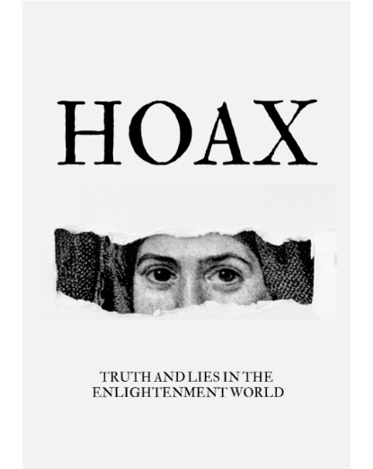**中文书名：《骗局：英国启蒙运动的真相与谎言》**

**英文书名：HOAX: TRUTH AND LIES IN ENLIGHTENMENT BRITAIN**

**作 者：Madeleine Pelling**

**出 版 社：Profile**

**代理公司：ANA London/ANA/Conor**

**字 数：约100,000词**

**出版时间：2026年春**

**代理地区：中国大陆、台湾**

**审读资料：电子稿**

**类 型：历史**

**·2024年年底前递交全稿**

**内容简介：**

《骗局》讲述了十八世纪一举成名、声名狼藉，最终走上断头台的诈骗犯故事。促狭鬼、女巫、异国奇人，狡猾，走投无路，在社会边缘挣扎，试图攻击体制权力。

作者带领读者探索街头巷尾、私宅、弃婴的摇篮、不死之人的坟墓，审视了不可信的复杂人物和紧随其后的揭露者，描绘了伦敦1762年（英国乔治三世即位两年后）至1835年（维多利亚女王即位前不久）的欺诈黄金时代。这些坚韧危险、前所未有的人物共同塑造了英国启蒙运动的精神世界，挑战了我们对阶级、性别、种族、权力的认知。

【2024法兰克福更新】

《骗局》讲述了十八世纪骗子们前所未有的故事，他们发现自己一夜成名、声名狼藉，并被送上了绞刑架。这里有恶作剧鬼、女巫和异国陌生人，这些身份都是狡猾而绝望的人所采用的，他们在社会边缘挣扎，一心想打击当权者的核心。他们一起编织了非凡的欺骗之网，让大西洋彼岸的世界感到高兴和震惊，他们利用残留的魔法思维和仇外心理声称自己被恶魔附身，扰乱总统选举，并预言即将到来的世界末日。他们采用假身份，毒害敌人，甚至改变他们的身体，试图逃避法律并牟利。他们的目标是什么？立法者和地方法官、记者和士兵，以及他们认为已经忘记他们的父权制帝国主义世界的代理人。

《骗局》以美国和英国为背景，在两极分化的政治和对主流媒体的不信任的推动下，文化战争愈演愈烈，阶级、性别和种族之间的不平等现象愈演愈烈。欢迎来到所谓的启蒙运动，对秩序、理性、道德和生死本质的辩论具有最高风险。在庞大而动荡的帝国中，阴谋论和迷信比比皆是。故事始于 1762 年，当时乔治三世国王统治仅两年，一个少年的卧室，故事结束于 1835 年，当时是一个新全球化的世界。

《骗局》将读者带到纽约、布里斯托尔和伦敦的街头，带到一位美国女继承人的客厅和据说不死生物的坟墓旁，在这些极端中，骗局描绘出了一个模糊的灰色地带。故事围绕着几十个骗子展开，讲述了一个被困扰的孩子、一个被古怪欲望所驱使的女裁缝和一个悲伤的仆人的故事，他们有着过度活跃的想象力和阶级仇恨。这些企业家、坚韧不拔、危险的人将与那些着手揭露他们真面目的人一起，挑战我们对现实和权力的认知。

这些骗子的生活和罪行是成千上万份报纸报道的主题，到目前为止，他们的生活和罪行大部分（如果有的话）是由那些谴责他们、抹黑他们的名字甚至侵犯他们遗体的人讲述的。《骗局》讲述了一场激动人心的真相斗争，衡量了错误信息给人类带来的代价。一幅令人不寒而栗的画面浮现出来，它将颠覆我们对启蒙运动是现代世界诞生的认识。

**作者简介：**

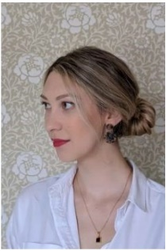  **玛德琳·佩林（Madeleine Pelling）**，文化历史学家、作家、播音员、约克大学博士，曾在耶鲁大学、爱丁堡大学、曼彻斯特大学担任研究员。她在历史一览频道（History Hit）的“黑暗之后：神话、恶行、超自然事件”（After Dark: Myths, Misdeeds and the Paranormal）担任共同主持人，该节目致力于揭示过去的阴暗面，并通过严谨的历史观察方式探讨民间传说和真实犯罪。她参与制作了《泰坦尼克号：彩色记忆》（Channel 4, 2025）、《极端混乱！乔治时代君王的秘密生活》（2025）、《改变世界的女王们》（Channel 4, 2023）、《你以为你是谁？澳大利亚》（华纳兄弟，2023）。她的文章发于《卫报》《独立报》《BBC历史杂志》《今日历史》《广播时报》等刊物。

**感谢您的阅读！**

**请将反馈信息发至：版权负责人**

**Email**：[**Rights@nurnberg.com.cn**](mailto:Rights@nurnberg.com.cn)

安德鲁·纳伯格联合国际有限公司北京代表处

北京市海淀区中关村大街甲59号中国人民大学文化大厦1705室, 邮编：100872

电话：010-82504106, 传真：010-82504200

公司网址：[http://www.nurnberg.com.cn](http://www.nurnberg.com.cn/)

书目下载：<http://www.nurnberg.com.cn/booklist_zh/list.aspx>

书讯浏览：<http://www.nurnberg.com.cn/book/book.aspx>

视频推荐：<http://www.nurnberg.com.cn/video/video.aspx>

豆瓣小站：<http://site.douban.com/110577/>

新浪微博：[安德鲁纳伯格公司的微博_微博 (weibo.com)](https://weibo.com/1877653117/profile?topnav=1&wvr=6)

微信订阅号：ANABJ2002

